TRƯỜNG THCS YÊN MỸ

HỘI NGHỊ
TRIỂN KHAI XÉT NGHIỆM SÀNG LỌC BAN ĐẦU PHÁT HIỆN GEN BỆNH TAN MÁU BẨM SINH (THALASSEMIA) CHO HỌC SINH LỚP 8

Hôm nay, ngày 21 tháng 10 năm 2024 TTYT huyện Thanh Trì đã phối hợp với TYT xã Yên Mỹ, nhà trường tổ chức “Hội nghị triển khai xét nghiệm sàng lọc ban đầu phát hiện gen bệnh tan máu bẩm sinh (Thalassemia) cho học sinh lớp 8”.
Tham dự buổi hội nghị có sự góp mặt của cán bộ TTYT huyện Thanh Trì, TYT xã Yên Mỹ, BGH nhà trường, đại diện phụ huynh khối 8, các thầy cô giáo trong nhà trường cùng đại diện học sinh lớp 8.

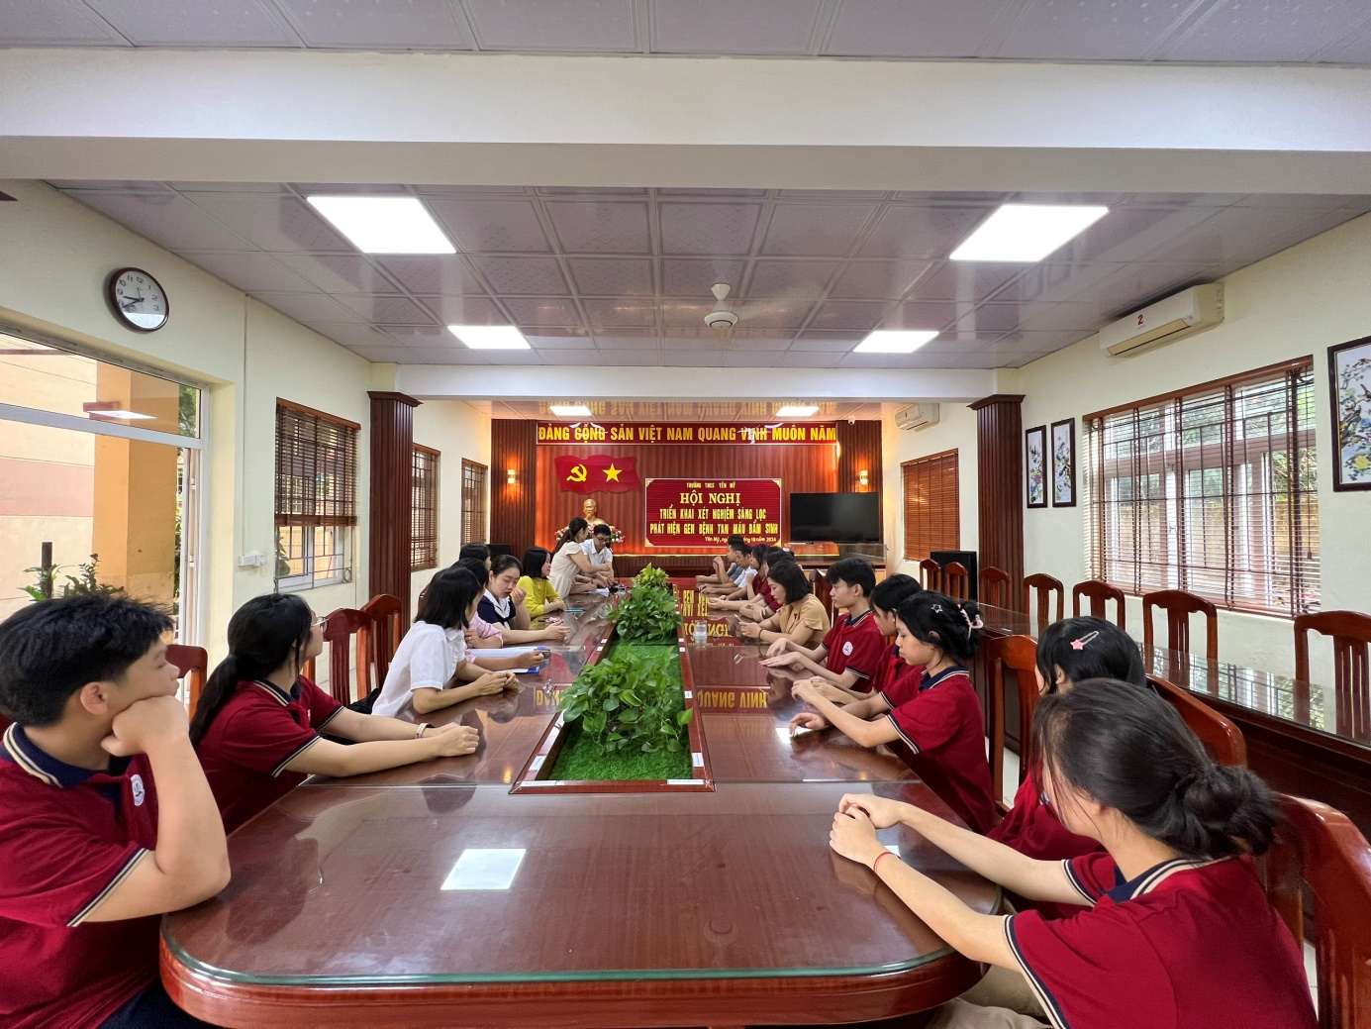
Cán bộ TTYT, TYT xã Yên Mỹ cùng BGH, các thầy cô giáo, đại diện CMHS và HS lớp 8 tham dự hội nghị

Cán bộ TTYT huyện Thanh Trì đã cung cấp những thông tin, kiến thức về bệnh Thalassemia, những nguyên nhân, hệ lụy ảnh hưởng của bệnh đến chất lượng giống nòi. Ngoài ra còn cung cấp những nội dung cơ bản của bệnh tan máu bẩm sinh, các biểu hiện điển hình của bệnh, cách phòng tránh và điều trị, chăm sóc người bệnh.
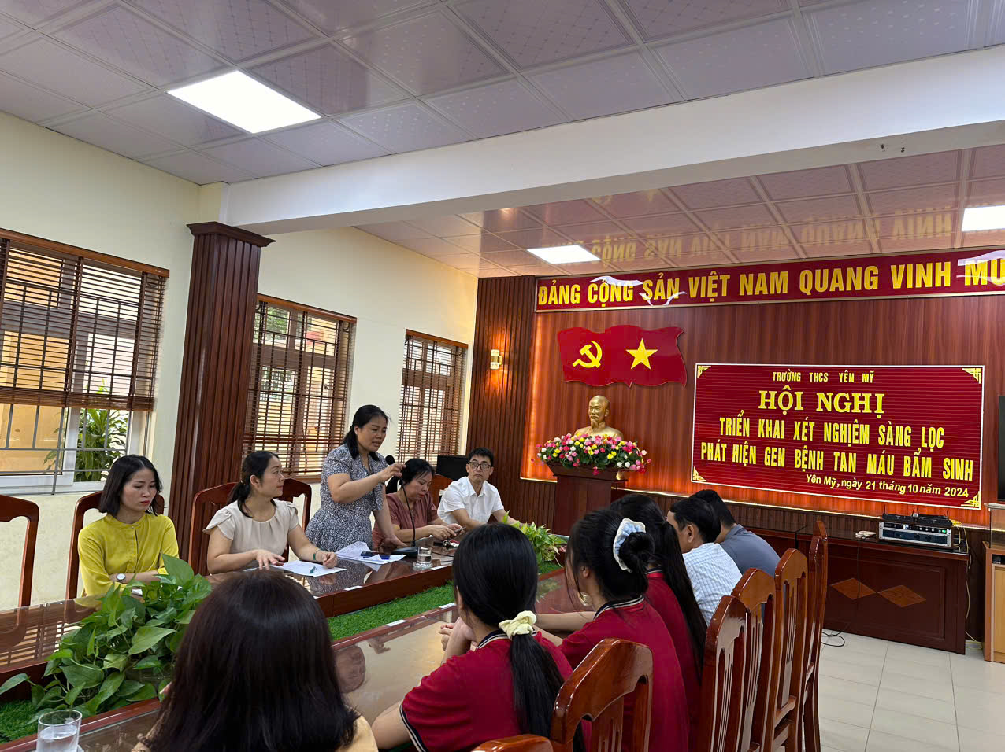
Cán bộ TTYT tuyên truyền lợi ích của việc xét nghiệm sàng lọc ban đầu phát hiện mang gen bệnh tan máu bẩm sinh (Thalassemia)

Sau buổi Hội nghị TTYT huyện Thanh Trì, TYT xã Yên Mỹ sẽ phối hợp cùng nhà trưởng tổ chức lấy máu xét nghiệm ( miễn phí ) cho học sinh khối 8 vào buổi sáng ngày 22/10/2024.

